StarMed

Visão Geral

Conteúdo

Problema 3

Objetivo da Solução 3

Proposta do StarMed 3

Modelo do Banco de dados 4

Ferramentas Utilizadas 4

# Problema

A falta de atenção médica na saúde básica disponibilizada pelo governo, provoca danos irreparáveis a saúde de quem mais precisa, onde para conseguir uma consulta no sistema SUS ocasiona para o paciente horas de espera em filas onde muitas vezes passam a noite esperando uma senha e resultam nos casos extremos a morte de milhares paciente por falta de assistência médica ou padecem na própria fila onde aguardam seu socorro.

# Objetivo da Solução

Existem médicos com o desejo de ajudar a população sem acesso a saúde básica e não sabem como chegar até essas pessoas, visando essa necessidade de atrelar horários vagos que o especialista deseja doar ao público que necessitam desse atendimento.

Será criada uma ferramenta cujo objetivo é interligar o paciente necessitado com o especialista disposto a atender e diagnosticar o problema desta pessoa.

# Proposta do StarMed

O sistema STARMED surgiu com o propósito de suprir uma carência no sistema de saúde nacional, onde milhares de pessoas necessitam do atendimento médico e não tem acesso a este serviço básico.

Basicamente o sistema terá o cadastro de todos os médicos dispostos a doar sua habilidade e tempo, e o cadastro de todos os pacientes que farão parte deste programa.

O sistema disponibilizará os horários dos médicos e suas especialidades em um painel.

O paciente acessa o painel filtra a consulta e seleciona a especialidade necessária e escolhe o melhor horário disponibilizado na tela.

Ao selecionar o sistema redirecionara para a tela de confirmação de consulta, o paciente confirma e será criada o vinculo entre médico e paciente onde será disponibilizado o horário e o endereço do consultório do especialista médico.

# Modelo do Banco de dados

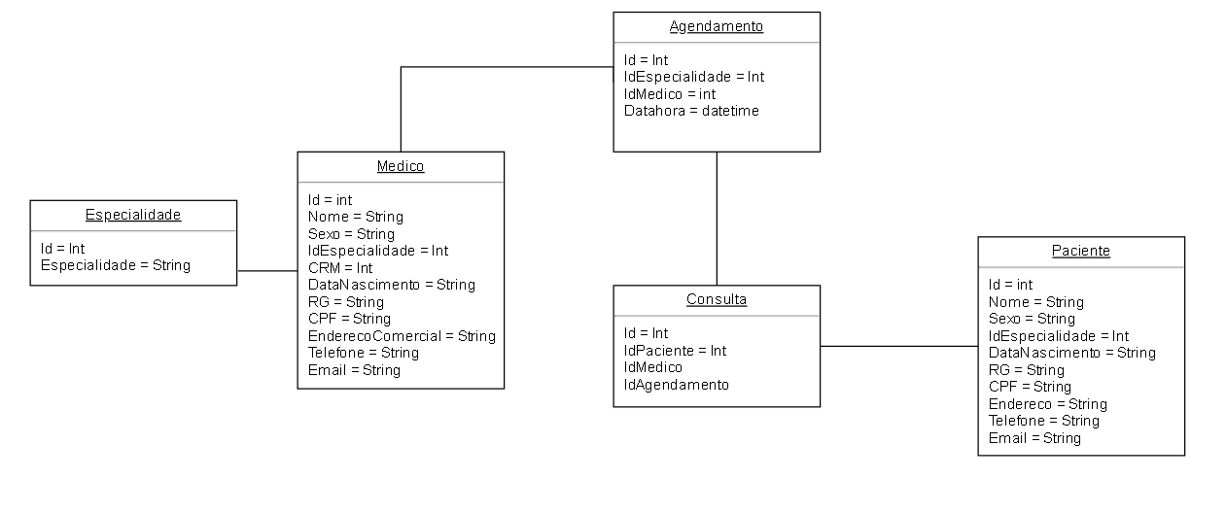

# Ferramentas Utilizadas

O sistema foi desenvolvido utilizando as ferramentas:

1. Microsoft Framework 4.6.1.
2. Asp.Net MVC
3. EntityFramework 6.0
4. Bootstrap
5. Unity
6. Visual Studio Community 20017
7. Pencil 3.14
8. Microsoft Word 2010
9. https://www.draw.io/ para Modelagem de Dados

Foi desenvolvido utilizando o conceito de first code para a geração automática das entidades no banco de dados.

Para a injeção de dependência foi utilizado o Unity na camada web da aplicação.

Para a geração dos controlers e views foi utilizado scafffolding do Asp.Net MVC.